PEQUEÑOS HOMBRES BLANCOS Diario Río Negro, agosto, 2006

Una novela sucinta y sugerente
El sur es el espacio complejo que le sirve de marco a "Pequeños hombres blancos", la primera novela de Patricia Ratto.

BUENOS AIRES (Télam).- La novela "Pequeños hombres blancos", de la tandilense Patricia Ratto, nos sumerge en una historia que transcurre en un pueblo del sur patagónico durante la dictadura militar, un espacio mínimo donde también se manifiesta el horror y la opresión de los años de plomo.
"Mi relación con la literatura viene desde siempre por el lado de la lectura, de chica fui muy lectora, empecé a estudiar el profesorado de letras pero paradójicamente dejé de escribir porque el objetivo pasó a ser enseñar", contó la autora en una entrevista con Télam.
"Cuando me recibí fui a trabajar al pueblo chubutense José de San Martín entre 1984 al 88, por lo que la novela está situada en un territorio que yo conozco. Llegué al pueblito -no vivían más de 1.500 habitantes- y quedaban rumores bastante contradictorios de algunas cuestiones que -se comentaba- habían ocurrido en la época de la dictadura", recordó Ratto.
"La novela partió de imaginarme cómo sería preguntarle a un supuesto torturador 'alguna vez mataste alguien' -apuntó-. Tenía que ser alguien vinculado afectivamente a esa persona y que un día de golpe lo viera de otra manera y se le ocurriera hacerle esa pregunta".
"Un poco la novela tiene que ver con mi experiencia en el sur pero yo no quería contar algo autobiográfico porque nada de lo que ocurre en la novela es real. Me gustó tomar el territorio, porque me parece que en esos espacios mínimos se exacerba todo", opinó.
Ratto llama la atención sobre pasajes clave del libro, publicado por Adriana Hidalgo, que muestran mejor que las palabras lo que le pasa a Gabriela, el personaje principal. "Ella no ha tenido oportunidad de enfrentarse a algunas cuestiones y en ese territorio encerrado, acotado, no queda más que empezar a 'ver".
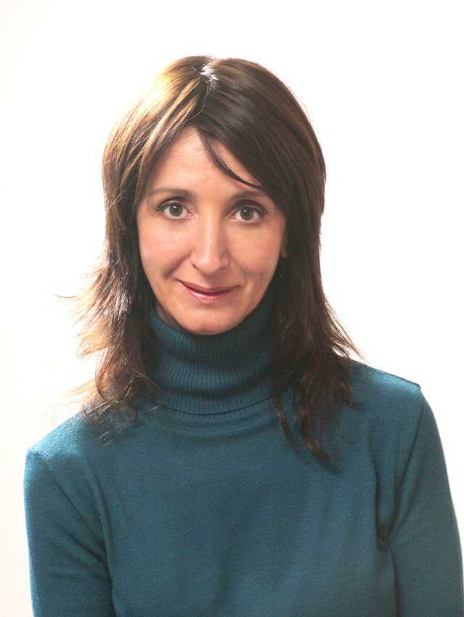
Pero el acceso que ella tiene de lo que está pasando "es siempre a través del rumor, incluso rumores contradictorios, no es tan sencillo tomar posición. Traté de que todos los perso-najes tuvieran en sí mismos una cierta complejidad".
La autora trata en todo momento que las situaciones hablen, "con pocas intervenciones mostrar sin decir". En ese contexto la violencia oculta se va manifestando y "los dobleces y los pliegues, las zonas ocultas aparecen en todos los personajes".
Hay un perro que irrumpe en la novela y según dice Arturo Carrera -uno de los padrinos intelectuales de la escritora-, "las escenas secundarias del perro son la cifra de la violencia en la historia".
"Es un poco así porque mi intención era mostrar la violencia pero en diferido, no poner en primer plano la dictadura ni lo que estaba ocurriendo sino pasarlo como un telón de fondo, como historias subterráneas. Inevitablemente, éstas fluyen y van filtrando las fisuras que se crean en la realidad", subrayó.
Rumores contradictorios impulsan a las
preguntas en el libro de Patricia Ratto.

Además de los personajes, la novela deja entrever la complejidad del lugar donde convive gente que originariamente fue de ahí -y está muy relegada- con los que vienen de afuera. "Todos temas recurrentes en el sur. La llegada del forastero que es más que el lugareño. El tema de ocultarse en el sur porque uno llega a esos lugares siempre escapando de algo".
Y el tema de la memoria aparece tangen-cialmente. "La novela ancla en cuestiones históricas anteriores a la dictadura. Aunque no diga nada de la Conquista del Desierto, de la sumisión de los indios, son antecedentes de lo que ocurre en el pueblo y en el país".
"Pequeños hombres blancos" es un dicho mapuche, que en la novela despliega su alcance. "Tiene que ver con sentirse siempre extranjeros en un lugar donde justamente los pequeños hombres blancos no pertenecen. Este nombre también se lo ponen al cabaret, considerado un lugar despreciable".
Según Ratto, en su primera novela, "hay un enorme trabajo de reescritura porque había más narración y entonces opté por el estilo directo e intervenir lo menos posible. Esto de mostrar y no decir, y así reconstruir la historia. Fue un proceso de un año".
"En realidad creo que me llevó los cuatro años y medio que vengo escribiendo, porque la novela anterior tiene una estructura similar y las formas de los diálogos entre personajes, sin acotaciones, descripciones mínimas, lenguaje muy austero ya lo venía trabajando", agregó la escritora que se especializa en didáctica de la lengua.
"Especializarme en didáctica de la lengua hizo que me reencontrara con la literatura. Desde el comienzo al final esta novela la escribí en trece páginas y después fue creciendo por adentro, en los intersticios. Mi género por ahora es lo sucinto", definió Ratto.
MORA CORDEU

